Коммерческое предложение

на высотные работы
Монтаж кровли на балконный козырек

Надёжная крыша над балконом последнего этажа укроет от дождя, зимой выдержит вес снега, защитит балконную площадку и прилегающие к ней помещения от сырости, тем самым продлив срок службы балкона.
Специалисты нашей компании готовы выполнить установку двух видов кровли на балконные козырьки:

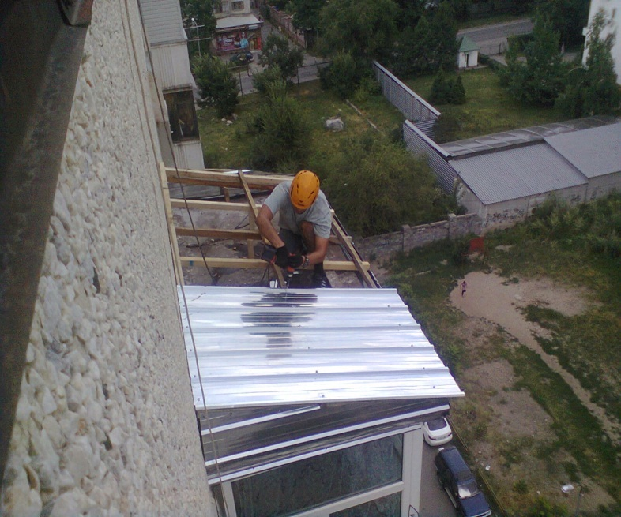
Монтаж фальш-кровли на балконный козырек:

Скатная крыша над балконом на последнем этаже необходима для защиты балконной плиты от преждевременного разрушения под воздействием атмосферных осадков.
На бетонную плиту балконного козырька монтируется деревянный либо металлический каркас (обрешётка), и настилаются металлические профлисты.
Места примыкания козырька к стене закрываются отливами из оцинкованной стали.

Стоимость: от 5 000 р./м²

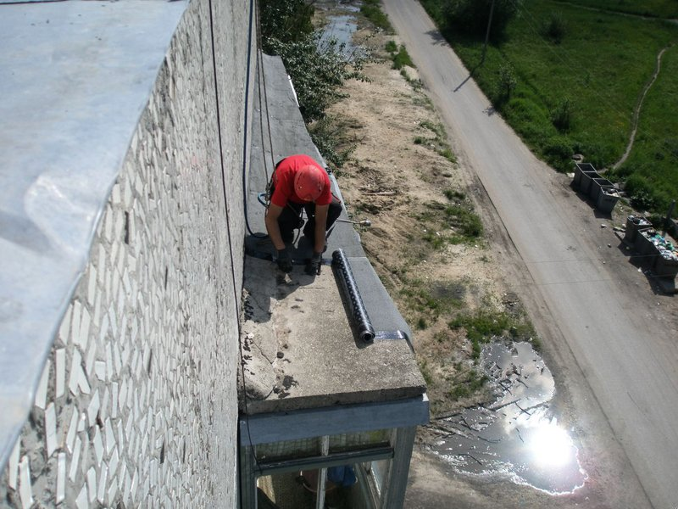
Настил мягкой кровли на балконный козырек:

Подготовка к настилу мягкой кровли начинается с очистки поверхности козырька от грязи и старых кровельных материалов.
Чистая поверхность покрывается битумной мастикой.
Далее при помощи газовой горелки укладывается нижний (прокладочный) слой мягкой кровли. Поверх него наплавляется верхний слой кровли (с крошкой для защиты от ультрафиолета).
На участках присоединения кровельного материала к стене устанавливают металлические планки примыкания.

Стоимость: от 2 500 р./ м²

Минимальная стоимость выполнения работ: 5 000 руб.

Сотрудничество с нами – это
Профессионализм
Специалисты нашей компании имеют удостоверения кровельщика, промышленного альпиниста
5 разряда, а также 2 группу по безопасности работ на высоте.
Опыт
Наша организация успешно работает в сфере промышленного альпинизма уже более 5 лет, зарекомендовав себя как надёжного и ответственного подрядчика.

Надёжность
Все работы осуществляются после утверждения сметы и заключения договора, который мы предварительно согласуем с Заказчиком.
На все виды произведённых работ мы предоставляем гарантию от 1 года.
Качество
В своей работе мы используем только качественное сертифицированное оборудование и материалы.
В процессе производства работ на каждом объекте осуществляется строгий контроль качества их выполнения нашим инженером.
Выгодные условия
и доступные цены
Вам не придётся осуществлять замеры самостоятельно, после заявки
к Вам на объект приедет наш специалист, бесплатно выполнит все замеры
и составит предварительную смету.
Мы гарантируем индивидуальный подход и низкие цены
при долговременном сотрудничестве.
По завершении каждого этапа работ предоставляем акты скрытых работ.
Если в течение указанного срока качество перестанет вас устраивать, то мы бесплатно и в разумные сроки устраним возникшую по нашей вине неполадку.

Звоните, пишите, приходите!
Мы ответим на любые ваши вопросы по следующим телефонам:
т. 8-993-020-78-74 (Алексей, инженер)
т. 8-953-785-85-68 (Светлана, офис-менеджер)
Принимаем заявки на электронный адрес: Alpinist-54@yandex.ru
Полный перечень услуг – на нашем сайте: высота-м1.рф
Ждем вас с понедельника по пятницу с 9:00 до 15:00 в нашем офисе по адресу: г. Новосибирск, ул. Планировочная, д. 18/1, оф. 455.

